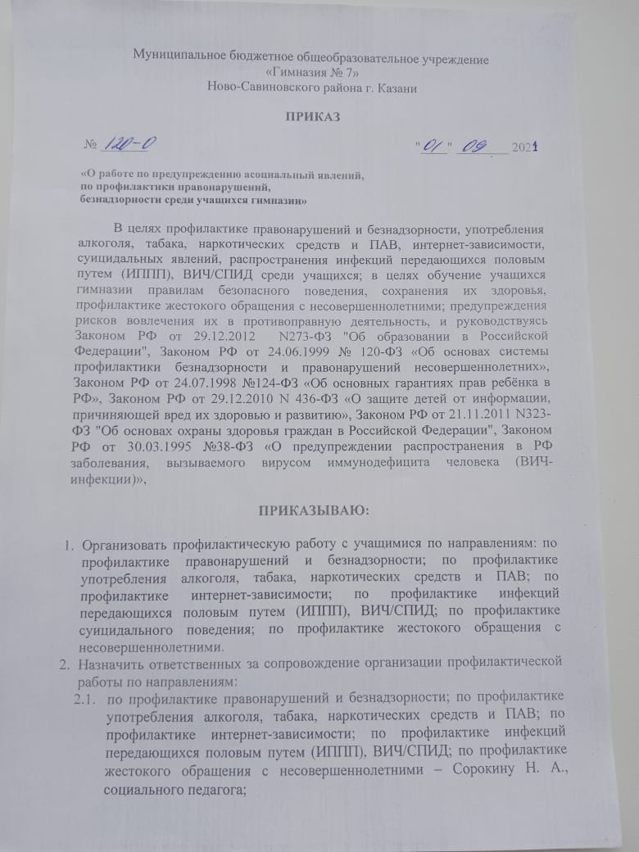
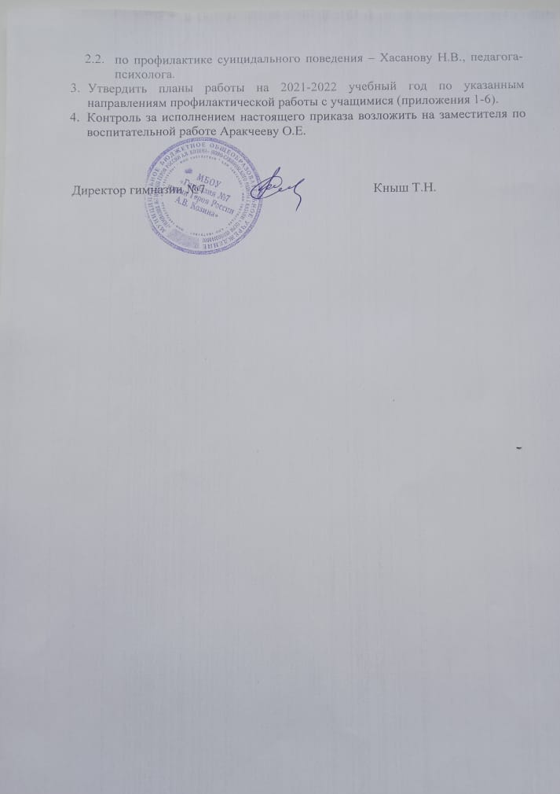
Приложение № 1
К приказу МБОУ «Гимназия №7»
№_120-О_ от _01.09.2021 г.

ПЛАН
работы по профилактике правонарушений и безнадзорности учащихся
гимназии № 7 Ново-Савиновского района г.Казани
на 2021-2022 учебный год

№ п/п | Мероприятие | Сроки | Ответственный
 | Организационная работа
 | Составление социальных паспортов классов и гимназии с целью получения необходимой информации об обучающихся. | сентябрь | классные руководители,  социальный педагог
 | Составление базы данных обучающихся по категориям с целью последующего их контроля и оказания им соц. помощи:  - находящихся под опекой,  - сирот без установления опеки,  - детей инвалидов,  - обучающихся входящих в «группу риска»,  - склонных к употреблению алкоголя, табака, наркотических веществ и ПАВ,  - склонных к совершению правонарушений;  - воспитывающихся в семьях: многодетных,  малообеспеченных, не полных, в семьях находящихся в социально опасном положении. | сентябрь,  январь | классные руководители,  социальный педагог
 | Рассмотрение вопроса профилактики правонарушений и безнадзорности среди несовершеннолетних на заседании Совета по профилактике правонарушений. | По отдельному плану | Председатель совета по профилактики правонарушений
 | Размещение информационно-методических материалов по указанной теме на официальном сайте гимназии с указанием телефонов доверия. | В течение года | Зам.директора по ВР,  Социальный педагог
 | Организация психолого-педагогического сопровождения образовательного процесса с целью выявления и сопровождения учащихся и родителей «группы риска». | В течение года | педагог-психолог
 | Обеспечение наличия знаков о запрете курения в школе и на ее территории | Сентябрь | Завхоз
 | Размещение информации для обучающихся о работе телефонов доверия и контактных телефонах других региональных служб на стендах школы. | сентябрь | социальный педагог,  педагог-психолог
 | Обход прикрепленного к гимназии микрорайона, с целью выявления не обучающихся несовершеннолетних и семей, находящихся в социально опасном положении. | до 15.09.2021 | Закрепленные за домами ответственные
 | Ведение картотеки индивидуального учёта обучающихся состоящих на ВШУ | по факту постановки на ВШУ | Социальный педагог,  классные руководители
 | Провести месячники, декады:  - неделя безопасности  - месячник по пропаганде ЗОЖ и профилактики правонарушений и безнадзорности учащихся  - месячник по профилактики ИППП, ВИЧ/СПИД  - месячник по профилактике употребления наркотических средств и ПАВ среди учащихся «Скажи наркотикам - НЕТ» | 2-8 сентября  сентября - октябрь  ноябрь – декабрь  февраль - март
 | Организовать тематическая выставка литературы:  - О здоровом образе жизни; Ответственность несовершеннолетних за совершение правонарушений;  - Скажи Наркотикам – НЕТ;  - Вредные привычки – нам не по пути.  - по профилактики ИППП, ВИЧ/СПИД; | сентября - октябрь  февраль - март  ноябрь – декабрь | Педагог-библиотекарь
 | Оформление информационных стендов:  - Всероссийский день трезвости,  - Всемирный день трезвости и борьбы с алкоголизмом,  - Международный день отказа от курения,  - Всемирному дню борьбы со СПИДом,  - Международный день борьбы с наркоманией и наркобизнесом,  - к Международному дню семьи,  - к Международному дню защиты детей. | 11сентября  3 октября  21 ноября  01 декабря  01 марта  15 мая  1 июня | Социальный педагог,  Педагог-библиотекарь
 | Разработка листовок, памяток, методичек по профилактики правонарушений и безнадзорности среди несовершеннолетних для обучающих и педагогов | Ноябрь | Социальный педагог,  педагог- психолог
 | Профилактическая работа с учащимися
 | Выявление учащихся:  - склонных к совершению правонарушений, бродяжничеству, употреблению алкоголя, наркотиков, токсических веществ, табакокурению,  -не исполняющих требования КоАП РФ, УК РФ, КоАП РТ, Закон РФ №15-ФЗ «Об охране здоровья граждан от воздействия окружающего табачного дыма и последствий потребления табака», Закон РТ №71-ЗРТ от 14.10.2010.  Постановка их на ВШУ. | Сентябрь – октябрь  в течение учебного года | Зам. директора по ВР,  классные руководители,  социальный педагог,  педагог-психолог,  сотрудники гимназии
 | Психолого-педагогические групповые и индивидуальные консультации учащихся. | В течение учебного года | Педагог-психолог
 | В рамках «Недели безопасности» организовать выступления инспектора ГИБДД по правилам ПДД. | 3-8 сентября | Социальный педагог,  Инспектора ГИБДД  Валеева Ю.Ю.  Калашникова К.Д.
 | Психолого-педагогическое сопровождение обучающихся. | В течение учебного года | Классные руководители,  Педагог-психолог
 | Провести линейки «Я-гимназист» (изучение Устава гимназии, правил поведения гимназиста, ответственность за правонарушения) в 1-11 классах, с приглашением инспектора ПДН. | 10-14 сентября | заместитель директора по ВР  социальный педагог  инспектор ПДН
 | Выявление обучающихся, нарушающих Устав гимназии, Правила поведения гимназиста, другие нормативные акты гимназии, регулирующие поведение учащихся (группа риска).  Проведение с ними профилактической работы. | В течение учебного года | Зам. директора по ВР,  классные руководители,  социальный педагог  сотрудники гимназии
 | Создание оптимальных педагогических условий для детей с трудностями в обучении. | В течение учебного года | Классные руководители, учителя-предметники, педагог-психолог
 | Индивидуальная работа с обучающимися, входящими в «группу риска», состоящими на ВШУ. | В течение учебного года | классные руководители, социальный педагог
 | Выявление несовершеннолетних, находящихся в социально опасном положении, проживающих в неблагополучных семьях. | В течение учебного года | классные руководители, социальный педагог
 | Организация досуговой деятельности, участия школьников в реализации социально значимых проектов, конкурсов, акций различных уровней. | В течение учебного года | Зам. директора по ВР, педагог-организатор, классный руководитель
 | Контроль за посещаемостью учебных занятий и успеваемостью, выявление обучающихся, не посещающих школу по неуважительным причинам, профилактическая работа с ними и их родителями.  Своевременное информирование КНД и ЗП. | Еженедельно | классные руководители,  социальный педагог
 | Проведение экспресс-обследования обучающихся 9-11 классов на предмет выявления потребления наркотических средств и психотропных веществ. | сентябрь | Зам. директора по ВР,  классные руководители,  социальный педагог,  врачи ГАУЗ «РНД МЗ РТ»
 | Вовлечение обучающихся во внеурочную занятость: работу клубов, кружков, секций; подготовку и проведение классных и школьных мероприятий (особое внимание лицам из «группы риска», состоящим на ВШУ). | В течение учебного года | классные руководители, социальные педагоги  педагог-организатор
 | Организация каникулярного отдыха и оздоровления обучающихся, в том числе «группы риска», состоящих на ВШК, и детей, находящихся в трудной жизненной ситуации и социально-опасном положении. | Ноябрь, март, июнь | Зам. директора по ВР, классный руководитель
 | Проведение спортивных мероприятий, военизированных игр направленных на формирование ЗОЖ для обучающихся гимназии. | В течение учебного года  (согласно графика проведения соревнований) | Учитель физкультуры,  Педагог- организатор,  классные руководители
 | Индивидуальная работа с гимназистами и родителями «группы риска», учащимися и родителями, состоящими на ВШУ | еженедельно | Зам. директора по ВР  социальный педагог  классные руководители  Инспектор ПДН
 | Проведение бесед (лекций) на тему «Об административной и уголовной ответственности несовершеннолетних» | сентябрь | Зам.директора по ВР,  Социальный педагог,  Инспектор ПДН
 | Проведение тематических классных часов, внеклассных мероприятий по профилактики правонарушений, преступлений, безнадзорности, употребления алкоголя, наркотиков, токсических веществ, табакокурению. | по плану классных руководи-телей | Классные руководители,  Социальный педагог
 | Круглый стол для старшеклассников по профилактике правонарушений, преступлений, безнадзорности, употребления алкоголя, наркотиков, токсических веществ, табакокурению и других асоциальных явлений. | март | ОО «Общее дело»,  Зам. директора по ВР,  классные руководители,  социальный педагог
 | Проведение индивидуальных бесед с обучающимися по профилактике правонарушений и безнадзорности. | В течение года | классные руководители,  социальный педагог,  Заместитель директора по ВР
 | Международный день детского телефона доверия | 17 мая 2021 | Зам.директора по ВР,  Социальный педагог
Профилактическая работа с родителями.
Ранняя профилактика семейного неблагополучия.
 | Проведение индивидуальных консультаций родителям и законным представителям. | постоянно | Педагог-психолог
 | Выявление и учет семей:  - оказавшихся в сложной жизненной ситуации;  - находящихся в социально опасном положении;  - неблагополучных семей, где родители систематически употребляют спиртные напитки, наркотические вещества, ведут аморальный образ жизни. | В течение учебного года | заместитель директора по ВР,  социальный педагог,  классные руководители
 | Мониторинг семей, находящихся в социально-опасном положении | октябрь | Социальный педагог
 | Консультации родителей по вопросам профилактики правонарушений несовершеннолетних и их безнадзорности. | В течение года | Социальный педагог, педагог- психолог
 | Разработка рекомендаций для родителей «Административная ответственность Ваших детей», «Что делать, если в дом пришла беда», «Ответственность и обязанность родителей». | В течение года | Социальный педагог, педагог- психолог
 | Профилактическая работа с неблагополучными семьями, где родители систематически употребляют спиртные напитки, наркотические вещества, ПАВ | В течение года | классные руководители  социальный педагог,  инспектор по делам несовершеннолетних
 | Индивидуальная работа с семьями, находящимися в трудной жизненной ситуации, социально-опасном положении, с неблагополучными семьями. | По отдельному плану | социальный педагог  классные руководители
 | Комиссионные выходы в семьи учащихся «группы риска», состоящих на ВШУ, на учете в СОП, КДНиЗП, ПДН | Раз в полугодие и  по необхо-димости | Зам.директора по ВР  Социальный педагог  Классные руководители,
 | Профилактические и коррекционные беседы с родителями обучающихся «группы риска», состоящими на ВШУ. | В течение учебного года | классные руководители  Зам.директора по ВР, социальный педагог
 | Посещение на дому семей обучающихся, имеющих проблему в семье. Изучение семейных отношений. | по необхо-димости | классные руководители  социальные педагоги, педагоги-психологи
 | Привлечение родителей к проведению общественно-значимых мероприятий, экскурсий, походов и поездок детей | В течение учебного года | Зам. директора по ВР  классные руководители
 | Привлечение родительской общественности к управлению школой через работу родительских комитетов, деятельности Совета профилактики | В течение учебного года | Зам. директора по ВР  социальный педагог  классные руководители
 | Выступление перед родителями на тему «Об административной и уголовной ответственности несовершеннолетних. Ответственность взрослых лиц за вовлечение несовершеннолетних в противоправную деятельность в преступления». | сентябрь | Зам.директора по ВР,  Социальный педагог,  Инспектор ПДН
 | Работа с педагогическим коллективом
 | Изучение нормативных документов, проведение инструктажа и бесед по темам профилактики правонарушений и преступлений несовершеннолетних, из безнадзорности по предупреждению ДДТТ. | Сентябрь  В течение учебного года | Социальный педагог
 | На педсоветах и МО классных руководителей доводить информацию о результатах работы с учащимися «группы риска», стоящими на ВШУ, на учете в СОП, КДНиЗП, ПДН. | Раз в полугодие | Социальный педагог
 | Разработка методических рекомендаций по проведению классных часов по нравственному и правовому воспитанию, по профилактики правонарушений и преступлений несовершеннолетних, в том числе алкоголизма, наркозависимости, употребления табака, ПАВ, и их безнадзорности. | октябрь | Зам.директора по ВР
 | Пополнение методической копилки по вопросам пропаганды ЗОЖ и профилактики ИППП, ВИЧ/СПИД. | Ноябрь - декабрь | Зам. директора по ВР,  Социальный педагог,  Классные руководители
 | Заседание МО классных руководителей по  профилактики правонарушений несовершеннолетних и их безнадзорности | ноябрь | Социальный педагог,  Председатель Совета профилактики
 | Индивидуальное консультирование по вопросам профилактической работы с учащимися и родителями (законными представителями). | В течение года | социальный педагог,  педагог- психолог
 | Взаимодействие с заинтересованными структурами и ведомствами
 | О всех случаях выявления административных правонарушений и уголовно наказуемых деяний совершенных в гимназии в отношении гимназистов совершивших административные правонарушения, преступления, а так же о родителях ненадлежащим образом занимающихся воспитанием и обучением своих детей. | По факту выявления | Администрация гимназии
 | Сотрудничество и обмен информацией с КДНиЗП, ПДН по правонарушениям и безнадзорности несовершеннолетних с | постоянно | Заместитель директора по ВР,  Социальный педагог
 | Взаимодействие с заинтересованными структурами и ведомствами, отвечающими за воспитание, образование и здоровье детей и подростков, формирование ответственной и сознательной личности. | в течение учебного года, по необ-ходимости | Заместитель директора по ВР,  Социальный педагог

